毕业设计（论文）

题目名称：基于帧间差分算法的运动目标
检测研究
学院名称：计算机学院
班 级：软件114班
学 号：201100XXXXXX
学生姓名：XXX
指导教师：XXX
2015年 5月
论文编号：201100XXXXXX

基于帧间差分算法的运动目标检测
研究

Research on moving objects detection based on
interframe difference algorithm

学院名称：计算机学院
班 级：软件114班
学 号：201100XXXXXX
学生姓名：XXX
指导教师：XXX

2015年 5 月

摘要
运动目标检测在图像处理方面的一个很重要的应用。在计算机视觉领域，运动目标检测研究一直是一个很好的研究方向，并且运动目标检测是分析动态图像的基础。它在很多领域都有很广泛的应用。比如重要场所的安全监控、航空制导、汽车驾驶等方面都。目前国内外提出了很多种运动目标检测的方法，不过至今为止，还没有一种方法能够适应在各种测试环境中，每种方法都有自己的局限性。在所有的运动目标检测方法中，帧间差分算法是最常用的一种运动目标检测方法。帧间差分算法的优点是实现相对简单，程序设计复杂度低，易于实时监控等。缺点是检测出的位置不一定精确，并且不能提取出完整的目标。
在运动目标检测方面，本文通过实现一种三帧差分算法来进行运动目标的检测。该算法通过对视频序列进行预处理，运用帧间差分的方法提取出运动目标的大致图像，然后运用数学形态学的逻辑运算进行去噪处理，研究并分析实验结果，以期达到理想的检测效果。实验结果表明，该算法准确性高，实时性好，能较好的解决问题，具有一定的使用价值。

关键词：帧间差分；运动目标检测；数学形态学

Abstract
Moving object detection is one of the most active research fields of image processing and computer vision,and it’s the foundation of dynamic image analysis. It is used widely in many fields, such as an important place of safety monitoring, traffic control, aviation and navigation, car driving and so on.So far there exists many methods of moving object detection in the world,However,every one of them have their own limitations.In allof them, interframe difference is one of the most frequently.use dmethods.Its demerits is that it is simple to realize,and its programs is simple ,it is easy to momently monitor.However ,interframe difference can’t detect accuate position,Also it can’t get complete object.
About moving object detction,this paper we presents a three .frame difference algorithm of moving target detection, the algorithm first preprocess the video to extract the target to research, by using interframe difference and the logic method of mathematical morphology. The experimental results shows that, the algorithm is high accuracy and good real.time performance, it can solve the problem effectively and has certain application values.

Key Words: Interframe difference；Moving object detection；Mathematical Morphology

目录
摘要 I
Abstract II
第1章 引言 1
1.1 课题研究的目的及意义 1
1.2 课题发展状况及应用前景 1
1.3 运动目标检测常用方法 3
1.4 课题主要研究内容 4
1.5 本文结构安排 5
第2章 运动目标检测理论基础 6
2.1 关于运动目标检测 6
2.2 灰度图像 7
2.3 数学形态学 8
2.3.1 数学形态学简介 8
2.2.2 数学形态学应用 8
2.2.3 形态学运算 9
2.2.4 形态学滤波 11
2.4 二值图像 12
2.5 本章总结 13
第3章 二帧差分算法 14
3.1 基本思路 14
3.2 实现过程 14
3.3 实验结果 16
3.4 结果分析 18
3.5 本章总结 18
第4章 三帧差分算法 19
4.1 基本思路 19
4.2 实现过程 19
4.3 实验结果 20
4.4 结果分析 23
4.5 本章总结 24
第5章 总结与展望 25
5.1 总结 25
5.2 展望 25
致谢 26
参考文献 27
附录 29

第1章 引言

1.1 课题研究的目的及意义
我们知道，在我们的所感知到的环境信息中，视觉信息是最多的，它在人们的生活中占了相当大的一部分比例，而且在这里面，动态的视觉信息在其中有着很重要的地位。人类对环境中的动态视觉信息的研究是计算机视觉研究的一个重要方向。在我们的生活中，多数有意义的视觉信息基本上都是动态的，是运动的而不是静止不动的，然而动态的视觉信息与静态信息相比，更不容易捕获。虽然我们的眼睛既能看见静止事物也能看见移动事物，但是在许多重要场合，例如交通流量检测，航空制导以及重要场合安保等环境，人类以自己的视觉捕捉到的信息，往往不能实现所预期的要求。因此，借助外部设备来捕获动态视觉信息并进行分析，是图像处理在现实生活中的应用实例。
运动目标检测在图像处理和计算机视觉领域是一个非常活跃的研究方向，运动目标检测是动态图像分析的基础^{[17]}。目标运动图像序列为我们提供了非常多有的用的信息，对运动目标的检测研究，可以使我们提取到这些有用信息，从而应用于我们的现实生活中。运动目标检测算法的大致步骤有以下几个方面：首先选取视频序列中的图像，对图像中给定的像素区域进行分析,然后根据帧间的数据差异，可以产生相对应的运动信号, 从而获取到场景中的运动目标。运动目标检测在特定的场景中提取运动目标，并将其从背景中分离提取出来，并以此结果来分析检测到的目标能否提供有效的价值，从而帮助人们在生活中更有效的解决遇到的问题。因此，对运动目标检测有关算法的研究具有重大的理论价值和现实意义。

1.2 课题发展状况及应用前景
多年以来，计算机视觉方面的专家针对视频图像中的运动目标检测问的题，做了大量而深入的研究，并且提出了不少的运动目标检测的方法。其中常用的背景差分法，帧间差分法，光流法，背景差分法与帧间差分法的结合方法等，帧间差分算法是最常用的方法。虽然发展到现在，人们在运动目标检测方面取得了一定的进展，然而到目前为止，人们并没有还实现一种能适用于各种场合、各种情况的通用算法。目前计算机方面的专家们所提出的算法各有缺陷，几乎没有一个算法能同时满足准确性、稳健性、可靠性等各种特性，因此，在运动目标检测的算法中，还有着各种各样的不足。之所以会出现这种情况，主要原因在于图像中存在着各种干扰因素，这些因素在运动目标检测中本被视为干扰项，它们的出现给运动目标检测造成了一定的困难。这些因素包括：
1）光线亮度的变化
由于现场光线亮度的变化会引起相应的检测的环境的变化，从而导致背景图像也随之发生变化，这些将会使我们很难将这些变化与图像中由于前景运动目标导致的变化加以区分，从而影响运动目标的检测。
2）背景景物的变动
当检测环境的背景中某些景物发生变化时时，或者背景中的景物的相对位置发生移动时，如果这些变化持续一段时间，我们就需要及时更新背景模型，这无疑增加了检测的难度。
3）背景和目标重叠遮盖
物体的前景目标在运动时，其阴影部分有可能会导致背景中的一些画面的亮度发生变化，或者是运动的目标与运动的目标之间，以及运动的目标和背景部分的重叠遮盖，都会有可能会改变检测出来的运动目标的特征。
4）前景与背景物体相近
当运动的前景目标的物体与背景中的景物在颜色或者形状等外观特征相似时，将会增大从背景中分辨出运动目标的难度。
5）非完全表态背景
如果背景并不是完全表态的，就像风中的树叶或者映射在墙上的背影等，就很有可能被当成前景目标进行处理，这样无疑增加运动目标跟检测的难度。
6）运动目标运动路径的变化
前景目标的运动轨迹调整可能会导致许多不同的目标图像频繁的出入背景中，这样将会使我们难以分辨哪些是真的背景，哪些是前景目标，从而给运动目标跟踪增加难度。
7）难以选取所检测的运动目标特征
运动图像是由一定序列的视频组成的，而是视频中包含了许多信息，在这些信息中提取图像的某个特征，有时会很困难。因为有些信息我们是很难发现的。就像运动目标的图像中梯度信息、深度信息等，再如彩色图像中的彩色的纹理特征、颜色信息，直方图信息等，以及运动图像中的边缘信息，中间信息等等，以上所述的信息都可以作为图像特征用来检测，如果以这些特征来对运动目标进行检测，将会带来很多问题，并切导致检测结果不准确^{[17]}。因此选取何种特征作为目标检测的依据，这不仅仅和采用的方法本身有关，同时还涉及到运动图像自身的特点，因此，从运动目标热证来考虑的话，人们将很难判断出哪个特征具有明显优势，适合对运动目标检测。
8）运动目标检测的实时性要求以及准确性难以掌握
视频序列数据和字符数值类数据是不同的特殊数据，因为它有巨大的数据量。一般来说，视频数据的数据量比结构记录数据大多个数据级。若一幅中等分辨率的图像(640*480)，彩色为24bit／象素，那么数字视频图像的数据量大约为1MB，如果播放速度为每秒30帧，那么一秒钟的数据量就大约为30MB，一个600MB的硬盘则最多只可以存放20秒钟的动态图像^{[12]}。由于运动目标检测研究及应用处理的对象是这样庞大的大数据量的视频图像，所以其运动量是相当大的，即使在现在，CPU处理速度不断升级，但如果没有合适的算法，那也很难达到检测的实时处理的要求，另外，运动目标检测的另外一个很重要的性能指标就是准确性，而准确性的保证往往是在进行大量复。再这样庞大的数据下进行重复，那无疑是一项浩大的工程^{[18]}。
在运动目标检测方面存在的困难还有另一个重要原因，那就是在程序上由于实际环境中目标运动的复杂性以及视频数据所具有的特殊性、复杂性，以及目标所占整幅图像的大小、运动速度、运动轨迹，还有系统对不同环境的适应性，都给运动目标检测带来很大的挑战。
由于这些问题的存在，在对视频图像进行检测时，将会出现不同的各种各样的问题，而对运动目标检测研究，就是在最大程度上解决这些出现的问题。上述这些问题还有待我们进一步研究。

1.3 运动目标检测常用方法
运动目标检测方法发展到今天，已经有非常多的方法，然而许多方法都是在以下的三种常用的方法中改进而来。下面是运动目标检测技术常用的三种方法：
1）光流法^{[18]}：光流是一种简单实用的图像运动的表达方式，光流是一个图像序列中的图像的亮度模式的表观运动，光流不但包括被观察物体的运动信息，而且还包括相关的结构信息。由于光流场具有不连续性，因此可以用来将要研究的图像分割成对应不同的运动物体的区域。基于光流方法的运动目标检测具有运动目标随时间变化的光流特性，由上可知，光流中同时包含着被观察物体的运动信息和结构信息，然而在实际中由于遮挡，噪声，透明等原因，使得光流场的基本方程的假设的灰度守恒条件不能满足，从而不能得到正解，此外，大多数光流方法的计算复杂，只能得到稀疏的光流场，不适于实时处理。因此，对于实时性和精确性有要求的系统一般不会采用该方法。
2）背景差分法：背景差分法在运动目标检测技术中是一种非常常用的方法，该方法是利用当前图像与背景图像进行差分，来检测出运动区域的。这种方法一般都能够提供较完整的特征数据。由于该方法不受运动目标速度的限制，因此能够较完整地提取出来运动目标，但是其检测性能与背景图像提取的好坏有很大的关联，并且对光照条件和外部条件造成的场景变化过于敏感，如果在非受控环境下，该算法还需要加入对背景图像的更新机制，并且该方法不适用于背景灰度有很大变化的情况。
3）帧间差分法：帧间差分法是一种通过对视频图像序列中相邻两帧作差分运算来获得运动目标轮廓的方法。该方法可适用于存在多个运动目标和摄像机移动的情况。当所监控的场景中有异常的物体运动时，帧与帧之间就会出现较为明显的差别。通过两帧相减，得到两帧图像亮度差的绝对值，判断它是否大于阈值，根据这个判断条件，我们可以得出图像的二值化图像，并以此来分析视频或图像序列的运动特性，确定图像序列中是否有物体运动^{[14]}。图像序列逐帧的差分，就相当于对图像序列进行了时域下的高通滤波。虽然帧间差分算法对环境有很好的适应性，并且差分图像受光线变化影响小，检测的结果有效而稳定，但是它只能检测相对运动的目标，检测出的目标位置不一定精确，并且不能提取出较完整的运动目标。该方法在较大程度上依赖差分帧的选择时机和目标的运动速度，因此也有一定的局限性。

1.4 课题主要研究内容
本文主要通过实现一种三帧差分算法，来对运动目标进行检测和研究。在本文所研究的范围内，首先根据差分算法的原理，对运动目标作二帧差分运算，并且记录实验结果，和三帧差分算法形成对比，以体现后者的优越性，然后通过实现三帧差分算法来来实现对提取的运动目标的检测和研究，其中用到通过数学形态学进行去噪处理处理，以及把彩色图像转化为灰度图像来简化运算过程，并且，用差分算法来研究运动目标在不同环境下的检测效果并根据实验结果得出结论，以此来判断帧间差分算法在运动目标检测中的效果。
我们知道，运动目标在不同的检测环境中，会受到不同的外在因素的影响，而这些不同因素将会在不同的程度上影响运动目标检测的准确性和稳定性。因而这些因素会对本系统带来巨大的挑战。本文根据以上所述的因素中的几种因素，运用所实现的三帧差分算法，对在这些因素影响下所提取的运动目标进行检测，并且得出检测结果，进行分析。所选择的因素包括以下几个方面：
(1)背景和目标间的重叠遮盖。由于运动的前景目标的阴影部分会造成背景中局部画面亮度变化，并且运动的目标之间，以及运动的目标与背景之间的重叠遮盖，都有可能改变检测出来的运动目标的形状以及其他特征。
(2)非静态背景。当背景是非静态环境时，例如天空中移动的云块，公路边的建筑、树等，这些运动的背景很有可能被当成前景目标进行处理，这样将会增加运动目标的检测难度，从而影响检测结果。
(3)运动目标的高速运动。前景目标在高速运动的情况下，可能会导致许多不同的目标在背景中频繁出入，从而难以分辨哪些是真正的背景，哪些是前景目标，因此也会给运动目标检测增加难度，在一定程度上影响最终检测结果。

1.5 本文结构安排
本论文的各章节安排如下：
第1章主要介绍课题的研究目的和意义、课题目前国内外的发展状况以及应用前景，最后介绍了本课题的主要研究内容和文章的结构安排。
第2章主要介绍了和运动目标检测有关的理论基础。首先介绍了运动目标检测的相关理论，然后阐述了数学形态学方法的内容，以及数学形态学方法在运动目标检测中的应用。再接着叙述了数学形态学的运算。最后介绍了关于图像二值化的相关理论基础。
第3章主要实现了传统的帧间差分算法，本章主要阐述了帧间差分算法的设计思想，算法实现过程，以及算法在运动目标检测中的具体应用，最后是实验结果的展现和说明。
第4章主要实现了三帧差分算法，本章是文章的主要内容。本章首先介绍了三帧差分算法的原理和算法流程，然后实现算法，并得出部分实验结果进行分析，根据分析结果，说明本算法的优缺点。
第5章是总结与展望是对本文所做的研究成果的总结，以及对本课题的发展前景的展望，探讨了下一步的研究方向。
本文最后是作者对导师和亲朋好友的致谢词。还有作者撰写本文时所参考的文献。作者在文中所引用的其他文献中的理论和方法，在本文中都有标注出处。

第2章 运动目标检测理论基础

2.1 关于运动目标检测
运动目标检测算法的任务是从场景序列图像中剔除静止的背景区域，找出运动的前景区域，并尽可能地抑制背景噪声和前景噪声，以准确得到感兴趣的运动物体^{[16]}。运动目标一般涉及一下对象：
1）运动目标：需要研究的运动物体；
2）背景噪声：没有被检测出来的运动目标区域。
3）前景噪声：前景噪声是指被认定已发生了图像变化，然而并不包含任何运动目标的区域。
4）反射：在物体的边缘，或反射能力强的物体(如地板，钢管等)表面，由于光线极其不稳定而被当成变化物体检测出来。
5）阴影：运动目标在地面等物体上产生阴影，也被当成运动目标检测出来。
6）鬼影：过去某时刻的运动目标进入背景模型，在当前时刻被当成运动目标检测出来。
7）干扰：对检测结果可能产生影响的因素，如摄像机自身抖动、以及背景中出现的运动的物体，如晃动的树木，闪烁的显示屏，喷泉等。
它们之间的关系如图2.1所示：
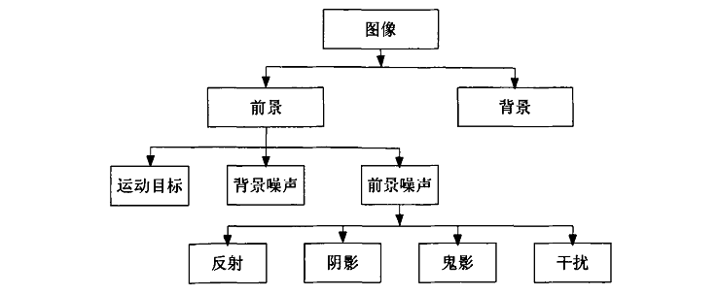
图2.1运动目标检测对象关系图
由关系图我们可以看出，对运动目标进行检测时，将会有许多干扰的因素，这些因素将会对运动目标的检测结果产生影响，基于此原因，目前国内外关于运动目标检测的研究提出了一定的解决办法。包括图像预处理和去噪处理。
其中，预处理是在采集到视频图像信息后，对所采集到的图像进行处理，预处理的方法有很多，例如，把彩色图像转换为灰度图像，这样，在用运动目标检测方法时，直接在灰度图像的基础上进行操作。这样不仅节省存储空间，还简化了计算。
去噪处理的方法也有很多，目前最常用的方法就是数学形态学处理，数学形态学包括膨胀，腐蚀，开启，闭合四种基本运算，这些运算在图像的去噪处理上有很广泛的用途。

2.2 灰度图像
灰度图像是一种具有从黑到白256灰度级的单色图像。像素值点介于黑白间256种灰度中的一种，即总共有256个级别，0时全黑最暗，255时全白最亮。
我们知道，一般情况下，摄像头采集到的视频图像格式都是彩色的RGB格式，RGB即是代表红、绿、蓝三种颜色，将图像上的像素点描述为RGB颜色空间上的一个三维矢量，每个分量分别代表红、绿、蓝三种颜色的亮度。此时，我们每存储一个像素点就要存储它的三个颜色分量，这样无疑大大消耗了存储空间，而且在进行计算时，还大大增加了计算量，因为我们每次处理一个像素点，还要处理这三个颜色分量。而在研究运动目标检测效果时，图像的颜色特征并不会影响检测结果，因此，我们在进行运动目标检测研究之前，为了统一进行处理以及节省存储空间和处理图像的时间，我们通常对采集到的ＲＧＢ图像进行灰度化处理。这样可以把采集到的视频图像序列转化为灰度图像，灰度图像中的每个像素用８位数据表示，图像数据中的一个字节代表一个像素，每个字节所标示的内容就是每个像素的亮度值，即相当于使图像中的三个分量的值相等。彩色图像转化为灰度图像有几种不同的方法，我们可以通过以下几种方法将其转换为灰度图像：
- 浮点算法： （2.1）
- 整数算法：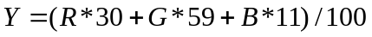 （2.2）
- 移位方法： （2.3）
- 平均值法：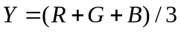 （2.4）
- 仅取绿色：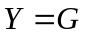 （2.5）
我们可以通过上述中任何一种方法得到灰度值，将原来的RGB（R，G，B）中的像素值，统一用灰度值代替，这样就形成了一个新的颜色RGB（，，），这样，我们就得到了灰度图像了。

2.3 数学形态学

2.3.1 数学形态学简介
数学形态学理论是由法国巴黎的地质学家G.Matheron和J.Serra创立的,这是一门新兴的分析图像的科学。数学形态学一门严格建立在数学理论基础上的学科,它以集合论为其数学基础^{[15]}。其基本思想方法就是用具有一定形态的结构元素去度量和图像中对应的形状,以达到对图像分析和识别的目的。这门学科起初是针对二值图像而进行运算的,但由于它不仅能够简化图像数据,保持图像基本的形状特性,还能够除去图像中不相干的结构的特点,所以它目前被广泛的应用于图像处理领域。
形态学运算可以把图像中形状和尺寸与结构元素相似的几何特征保留下来，并且把其余的不需要的特征滤除。这种结构表示可以是分析对象的宏观性质，比如在分析一个工具的形状时，研究的就是其宏观的结构；同时也可以是微观性质，比如，在分析颗粒的分布或由小的基元产生的纹理时，研究的便是其微观结构。

2.2.2 数学形态学应用
数学形态学是一门建立在严格数学理论基础上的学科，其基本思想和方法对图像处理的理论和技术产生了重大影响。事实上，数学形态学已经构成一种新的图像处理方法和理论，成为计算机数字图像处理及分形理论的一个重要研究领域，并且已经应用在多门学科的数字图像分析和处理的过程中。这门学科在计算机文字识别，计算机显微图像分析(如颗粒分析)，医学图像处理（例如细胞检测、心脏的运动过程研究、脊椎骨癌图像自动数量描述），图像编码压缩，工业检测(如食品检验和印刷电路自动检测)，材料科学，机器人视觉，汽车运动情况监测等方面都取得了非常成功的应用^{[15]}。另外，数学形态学在指纹检测、经济地理、合成音乐和断层X光照像等领域也有良好的应用前景。形态学方法已成为图像应用领域工程技术人员的必备工具。目前，有关数学形态学的技术和应用正在不断地研究和发展。另外，形态学在边缘提取、图像分割、噪声滤除等方面应用也非常的广泛。

2.2.3 形态学运算
数学形态学有四个基本运算：膨胀和腐蚀、开启和闭合。它们在二值图像中和灰度图像中各有自己的特点。在这里，我们主要介绍数学形态学在二值图像中的应用。
1) 膨胀
二值形态学中的运算对象是集合。设A和Ｂ为n维空间中的点集，一般A为图像集合，B为结构元素，Bx为B的核，膨胀运算符为“⊕”,那么用结构元素B对图像集合A进行膨胀运算可表示为：
（2.6）
它表示A用B来进行膨胀时，其运算结果为集合x，其中包含的是Bx与A的交不为空的数据集。或者x是Bx击中（用符号↑表示）A而形成的数据集，一般以B中位于(0,0)处的元素作为B的核Bx^{[15]}。
2)腐蚀
腐蚀的运算符为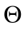，B腐蚀A的运算表示为：
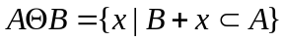 （2.7）
它表示A用B腐蚀时，其结果为集合x，它由将B平移x后，仍包含在A中的所有点组成。
膨胀和腐蚀这两种运算是紧密的联系在一起的，并且它们具有对偶性。一个运算对目标图像的操作相当于另一个运算对图像背景的操作。以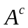表示集合A的补集，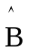表示B关于坐标原点的反射，那么其对偶性就可可表示为:
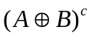= （2.8）或
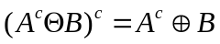 （2.9）
由以上公式我们可以得出，腐蚀运算是对图像的内部作滤波处理，而膨胀运算则是利用结构元素对图像补集进行填充，因而它就是对图像外部作滤波处理。从他们的功能可以看出，腐蚀具有收缩图像的作用，可以消除图像中小的成分。而膨胀具有对图像的扩大作用, 可以填充图像中相对于结构元素而言相对比较小的孔洞。
3)开运算
在形态学处理中，除了腐蚀和膨胀这两种基本运算之外，还有另外两种很重要的运算，即开运算和闭运算。这两种运算是数学形态学中最主要的运算或变换。如果我们从结构元素填充的角度看，它们有着更为直观的几何形式。
设A为输入图像，B为结构元素，利用B对A作开运算，用符号AB表示，则开运算的定义为：
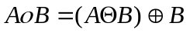 （2.10）
开运算实际上就是A先被B腐蚀，接着再被B膨胀的结果。开运算还可以用其它符号表示，如O(A，B)，OPEN(A，B)等方式表示，在本文中，我们采用O(A，B)来表示。当结构元素B扫过整个图像集合的内部，AB就表示图像A中这样的像素点：能够使结构元素B中的任何像素不越出图像A边界。例如，我们用圆盘做为结构元素，矩形做为图像，进行开运算。通过上述对膨胀和腐蚀的介绍，我们不难得到开运算的结果，如图2.2所示。
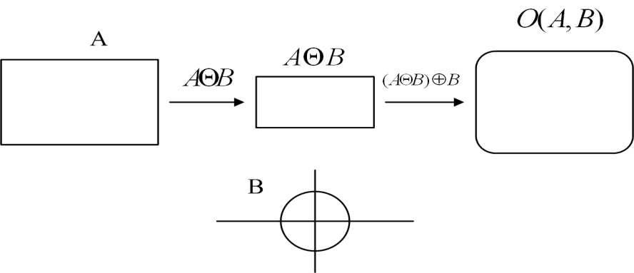
图2.2圆盘开运算
从图4.2我们可以看出开运算的两个作用:一是利用圆盘做开运算起到磨光边缘的作用，即可以使图像的尖角转化为背景；二是圆盘的圆化作用可以起到低通滤波的效果。
4)闭运算
闭运算是开运算的对偶运算，定义为先作膨胀后作腐蚀。用符号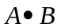表示，也可以用C(A,B)表示，其定义为:
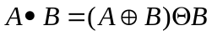 （2.11）
从上式可以看出，对图像A用结构元素B作闭运算可得到一个集合，该集合中包含所有这样的点x, x被一个平移的镜像结构元素覆盖的同时，平移的镜像结构元素与A图像必有一些公共点。由此看出，初始图像A是包含在闭运算后的中，即闭运算是具有延伸性的运算。图2.3表示了闭运算的过程及结果。
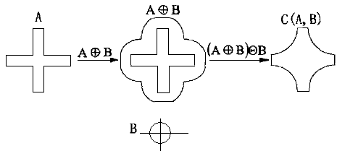
图2.3 圆盘做闭运算
显然，闭运算对图像的外部做滤波，仅仅磨光了图像内部的尖角。开、闭运算互为对偶运算，开运算对图像的内部做滤波，有磨光图像外边界的作用。

2.2.4 形态学滤波
图像在生成、传输、变换过程中会受到各种各样的外界因素的干扰，这些干扰有可能使图像质量所下降和退化，图像变得模糊，并且夹杂有各种噪声。为此，在进行图像处理时，一般先进行图像滤波^{[12]}以去除噪声，然后才可以较好的进行后续处理。然而传统的滤波器在去除噪声的同时，也会使图像的细节特征变模糊了，不利于后续的处理。而以数学形态学为理论基础，以形态变换为基本手段，以构造不同结构元素的形态滤波，改进了传统滤波器的不足，它利用形态学中的开闭运算构成了形态学滤波器，从而来去除图像中的相应结构的外部(或内部)的随机噪声。在形态变换中，结构元素的作用就相当于信号处理中的“滤波窗口”。因此对不同的目标图像，我们需设计不同的结构元素以及不同的处理算法。
对于二值图像，噪声表现为目标周围的噪声块和目标内部的噪声孔。用结构元素B对集合A进行开启操作，就可以将目标周围的噪声块消除掉；用B对A进行闭合操作，则可以将目标内部的噪声孔消除掉。在该方法中，对结构元素的选取相当重要，它应当比所有的噪声孔和噪声块都要大。
数学形态学以腐蚀、膨胀、开运算和闭运算为基础。形态滤波器^{[15]}是由以集合论为基础的开、闭运算组成的，它们具有不模糊图像边界的特性，采用形态算子对图像进行处理便构成了数学形态学滤波器。数学形态学滤波器在图像处理和分析中有着广泛的应用，一般说来开运算用来消除散点和“毛刺”，即对图像进行平滑，闭运算则填平小洞或将两个邻近的区域连接起来。形态滤波器是用一个结构元素B对初始图像串联地使用开、闭操作。这样图像中比结构元素小的游离的噪声将被滤除。若初始图像为A，结构元素为B，则形态滤波器可以这样来构成:
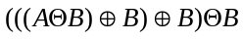 （2.12）或
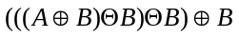 （2.13）
可通过设计适当的结构元素B，对A进行腐蚀以消除A中的微小颗粒，即噪声点。然后对腐蚀结果再用B进行膨胀，以恢复有用信息(细节部分)。这样重复的进行腐蚀与膨胀，图像中的噪声就会被去除掉。
形态滤波器的输出不仅取决于变换的形式，而且取决于结构元素的尺寸和形状，因此结构元素的选择很重要。设存在一个未被噪声污染的图像S，一个噪声图像N，被噪声污染的图像由S和N的并集构成。如果最大的噪声粒子比最小的非污染图像粒子小，那么，选择半径在最大噪声粒子和最小非噪声粒子之间的结构元素B做开运算，可以得到非常好的噪声恢复效果，所有的噪声粒子都被滤掉。但是，如果噪声图像与非噪声图像发生重叠形成结团，或者某些噪声粒子的半径超过了某些非噪声粒子的半径，那么情况便会复杂很多。为此，选择圆形的结构元素对于恢复噪声污染图像会产生较好的滤波效果。因为圆形的圆化作用可得到低通滤波的效果，并且采用圆形滤波，不受旋转的影响。
接下来，在确定圆形结构元素的半径时，可采用优化方法，将图像和噪声视为随机过程，通过统计分析，对被噪声污染的颗粒图像进行数量分析，求取统计分布参数，获得出现概率最大的噪声颗粒和未被噪声污染颗粒的半径，选取恰当的结构元素半径，得到优化结果。

2.4 二值图像
图像二值化就是指用灰度变换来研究灰度图像的一种常用方法，该方法的原理是设定某一阈值可以将灰度图像的像素分成两部分，一部分大是于阈值的像素群，另一部分是小于阈值的像素群。设输入灰度图像函数为，输出二值图像函数为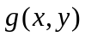，则
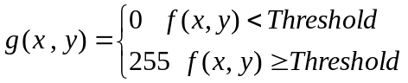 (2.14)
阈值是把目标区域和背景区域区分开的标尺，如何选取选取适当的阈值非常重要。因为预知的选择既要尽可能的保存图像信息，又要尽可能的减少背景干扰和噪声的干扰，这是阈值选择的原则。
图像二值化就是将图像上的点的灰度置为0或255，也就是说，二值图像呈现出来的是黑白效果。也即是把256个亮度等级的灰度图像通过选取一个适当的阈值使获得的二值图像仍然可以反映图像整体特征和局部特征。
在数字图像处理方面，二值图像的地位非常重要，尤其是在实用的图像处理中，以二值图像处理的实现而构成的系统有很多，如要进行二值图像的分析与处理，首先就是要把灰度图像二值化，得到二值图像，这样才有利于对目标图像做进一步的处理，在进行二值图像处理时，图像的集合性质只与像素值为0或255的点的位置有关，不再涉及像素的多级值，这使处理变得更简单，并且数据的处理和压缩量非常小。二值图像在图像分析中有非常广泛的应用，在基于帧间差分算法那运动目标检测中，我们常常将灰度图像转化为二值图像再对二值图像进行去噪处理，以便获取准确的运动目标，这是二值图像非常使用的一个方面。由于二值图像具有存储量小，运算简单，便于操作等特点，在把灰度图像转化为二值图像的基础上，对图像进行研究，可以简化研究过程，因此对二值图像的研究具有非常重要的意义。

2.5 本章总结
本章主要是对运动目标检测应用到的相关技术理论知识进行了阐述总结，介绍了有关运动目标检测，灰度图像，二值图像，数学形态学的相关理论知识，以及他们的在相应的领域中的应用。

第3章 二帧差分算法

3.1 基本思路
运用传统帧差法提取运动目标的过程如下图（3.1）所示，首先，从摄像机采集的视频序列中获取第k帧以及k-1帧进行平滑去噪，将其转换为灰度图像，然后通过帧差法得到二值化图像，最后在进行形态学去噪处理，得到实验结果。
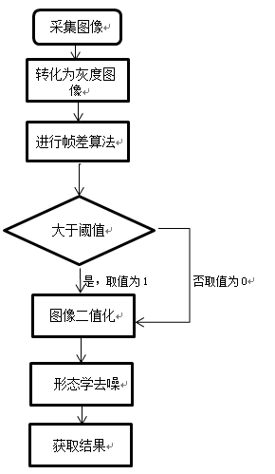
图3.1帧间差分运动目标检测流程图

3.2 实现过程
根据二帧差分算法的基本思路，二帧差分算法的实现过程可以分为以下几个步骤：
1）从视频序列中提取连续的两帧图像，我们定义当前帧为第k帧，那么提取目标图像时，选取第k帧和第k-1帧。把提取出来的彩色图像转化为灰度图像，这里采用公式，即
（3.1）
将计算得出的Y值替换掉与那里的R、G、B的值，即得到所选取的帧的灰度图像。
2）将第k帧与第k-1帧的灰度图像进行差分运算，即将第k帧图片减去第k.1帧图片，得到二值图像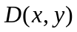，运算公式如下：
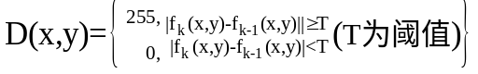 （3.2）
式中，T为设定的阈值，当两帧之差大于阈值T时，差值取值为255，当两帧之差绝对值小于阈值T时，差值取0，经过这样的差分处理，我们就可以得到灰度图像的二值化图像。
3）在上式中，阈值的选择非常关键。若阈值选择太大，则有可能造成检测出来的目标出现很多空洞，甚至有可能漏检；若阈值选择太小，那么将有可能出现大量的噪声，那么对于下一步的去噪处理将会产生很大的影响，因此，阈值的选择至关重要。在本文中，我们实现一种动态提取阈值的方法。就是根据当前图像的灰度值来确定阈值的方法。首先。求出图像中的最大灰度值和最小灰度值，取其平均值作为初始阈值记为T。
4）当运用帧间差分法得到二值图像后，我们基本上就得到了运动目标的大致图像，但是根据运动目标检测的相关理论我们知道，运动的图像有许多干扰因素会产生噪声，从而影响检测效果。因此，得到二值图像后，再运用数学形态学的方法虽二值图像进行去噪处理，从而可以得到更加准确的运动目标。
这里我们主要运用数学形态学的膨胀和腐蚀运算进行去噪处理。由数学形态学的基础理论我们知道，膨胀运算具有扩大图像的作用。将二值图像进行膨胀处理后，将会扩大图像的边缘，可以将检测出来的目标的边缘或者是内部的空洞化填充，从而在一定程度达到去除图像噪声的效果。而腐蚀运算与膨胀运算刚好相反，它对图像具有紧缩的作用，基于这种特性，我们运用腐蚀运算将所提取的目标的边缘多余的部分剔除掉，从而使目标轮廓更加清晰，使检测出来的目标更加精确。膨胀的运算公式为（3.3）：
（3.3）
由公式以及数学形态学基本理论我们可知，运用膨胀的方法，我们可以将二值图像中内部的空洞部分填充，或者将边缘缺失的部分补上，以确保图像的完整性。
与膨胀方法相反，腐蚀方法的运算公式为（3.4）：
（3.4）
由公式以及数学形态学的理论知识我们可以看出，腐蚀方法可以将二值图像中的边缘的“毛刺”剔除掉，把多余的部分锐化掉，使边缘轮廓更清晰，是原来处于一个整体的图像，有更清晰的纹路，从而得到更精确的运动目标。
5）经过数学形态学的去噪处理后，二帧差分算法的运动目标检测基本上就已经完成。由于运动目标的检测受各种因素的影响，因此，在实验时，应当在不同因素的环境干扰下，进行多次实验，以便于对算法做出客观真实的评价。在这里我们选取以下几个影响因素，阴影和物体间的重叠遮盖、非静态背景、高速运动的目标，正常匀速运动的目标在这几个因素影响下，总结实验结果，进行对比分析，从而更好的检验算法的效果。

3.3 实验结果
以下是运用二帧差分算法检测运动目标所得出的结果。这些结果是在多次实验后，选取的具有代表性的结果来进行分析比对的。
如下图3.2（c）所示的差分图像，是视频序列中第20帧和第21帧同过差分运算所得到的二值化图像，在此次图像选取时，由于所取目标和背景间有重叠因素，因此，通过此次实验，可以看出来在，目标和背景区别不大时，二帧差分的检测效果。实验结果表明，二帧差分是在此因素影响下，检测效果不是很明显。
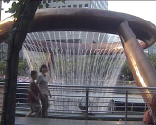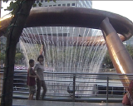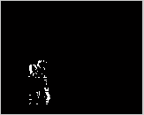
第20帧图像 （a） 第21帧图像 （b） 差分图像（c）
图3.2目标和背景重叠遮现象的检测效果
图3.3是在背景中有喷气的泉水的下，检测图像视频序列中第79帧和第80帧的差分效果。图3.3（c）是两帧查差分后得到的二值化图像，由实验结果可以看出，在非静态背景的因素下，二帧差分能粗略的检测出运动目标。
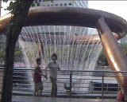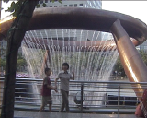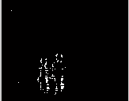
第79帧图像 （a） 第80帧图像 （b） 差分图像（c）
图3.3由非静态背景的影响检测结果
图3.4是在运动目标高速运动的情况下，检测视频序列中的第139帧和第140帧的差分结果。其中图3.4（c）是二帧差分得到的二值化图像。有实验结果可以看出，在运动目标高速运动时，二帧差分算法可以检测到运动目标，但是，所检测的出的目标有许多的干扰因素。
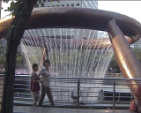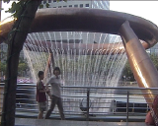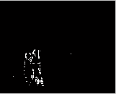
第139帧图像 （a） 第140帧图像 （b） 差分图像（c）
图3.4高速运动的目标因素的影响检测结果。
把上述所得到的差分图像，用数学形态学的腐蚀，膨胀的原理进行去噪操作，如下，图3.5(a)是对差分图像3.5(c)进行腐蚀的结果，图3.5(b)是对差分图像3.5（c）的膨胀的结果；图3.5(b)是对差分图像3.5(c)进行腐蚀的结果，图3.5(d)是对c差分图像3.5(c)的膨胀的结果；图3.5(e)是对差分图像3.5(c)进行腐蚀的结果，图3.5(f)是对差分图像3.5(c)的膨胀的结果。
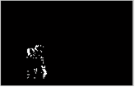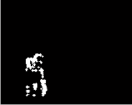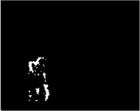
差分图像（c1） 腐蚀 (a) 膨胀(b)
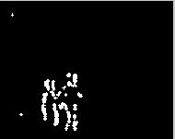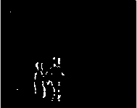
差分图像（c2） 腐蚀（c） 膨胀(d)
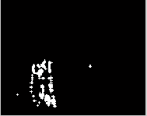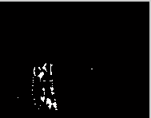
差分图像（c3） 腐蚀 (e) 膨胀(f)
图3.5形态学处理结果
由上述的结果可以看出，经过腐蚀，膨胀的处理后，我们基本上可以去除目标的大部分噪声，使运动目标更好的凸现出来。实验结果表明，形态学处理在一定程度上可以去除目标的噪声，使我们可以得到运动目标的大致轮廓，有很好的实用性。

3.4 结果分析
上述实验结果表明，二帧差分算法虽然在一些干扰因素下可以检测出来运动目标，但是检测出来的结果不是很好。首先，在实验过程中，当背景和目标差别不大时，所检测出来的目标有几乎显示不出来，进行噪声去除的的话，有可能会把目标区域也给去除掉。而在非静态背景的情况下，检测到的目标会出现很多的空洞，有的很模糊，即使用形态学处理之后，运动目标还会出现模糊的情况，其原因有可能在于，在进行差分运算时，由于背景不是静止的，两次检测时的背景不同，导致得到的差值图像和真正的目标有所差别；还有在物体高速运动时，运动目标虽然可以检测出来，但是会产生许多噪声，这给去噪处理带来很多麻烦。综上所述，以及由实验结果可以看出，二帧差分算法虽然可以检测运动目标，但是检测的结果不太完整，并且有一定的不准确性，因此还有许多可以改进的地方。

3.5 本章总结
本章首先介绍了传统的二帧差分算法的设计思路，算法流程，然后根据算法思想介绍了二帧差分算法的实现过程，最后根据结果对传统的二帧差分算法进行了结果分析。

第4章 三帧差分算法

4.1 基本思路
本文所采用的三帧差分算法，是在二帧差分的基础上，再次进行差分。与二帧差分不同的是，三帧差分在获取视频序列时，获取连续三帧图像，即第k帧、k-1帧、k+1帧，通过k帧减去k-1帧，k+1帧减去k帧，得到两个帧差图像，然后进行“与”运算，获取二值化图像。本文将在此思路上实现运动目标检测的算法并进行分析研究。

4.2 实现过程
三帧差分算法是在上述的二帧差分算法的基础上改进而来的。其算法流程大致上适合二帧差分算法是一样的，不同的是，三帧差分算法采取的是从视频序列中提取连续三帧的图像，这里定义为第k-1帧，k帧和k+1帧，根据二帧差分算法原理可知，帧间差分法可以检测出临近的两帧之间发生了变化了的区域，而这个区域实际上包含着运动的物体在前一帧所覆盖的区域，显然，这个区域要比运动目标实际的轮廓要大。同理可知，在后一帧和当前帧的差分图像中，也包含着相同的区域。而三帧差分算法原理是在得到相邻两帧的差值图像后，将两个差分图像做“与“运算，由于两者都包含着运动区域，因此两者进行 “与”运算，取交集，就得到了运动目标的轮廓。由此原理，我们可以看出，三帧差分运算与二帧差分运算相比，其思路能更好的提取出完整的运动目标。下面将介绍三帧差分算法的具体过程：
1）从视频图像序列中选取连续的三帧图像，其中第一帧图像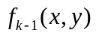，第二帧图像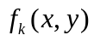，第三帧图像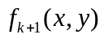。同二帧差分算法步骤，这里我们首先把图像进行灰度处理，为了保证比较结果的准确性，这里我们还用公式（2.1）进行转化：
（2.1）
将Y值带入RGB（R，G，B）代替R,G,B，获得相对应的灰度图像。
2)利用帧差法的基本原理，将灰度图像用差分算法计算得到相应的二值化图像。计算第帧图像和第帧图像的差值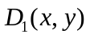,得到目标的变化量后，经过帧间差分处理，我们就得到了目标变化量的二值图像，用公式表示为：
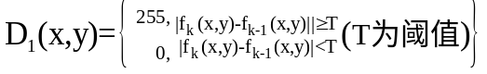 （4.1）
3）计算第帧图像和第帧图像的差值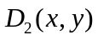,得到目标变化量后，同样经过帧间差分处理，获取由第帧图像和第帧图像的差值所目标变化量的二值图像，公式表示为：
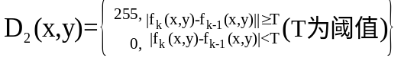 （4.2）
4）求帧差和的交集，即进行“与”运算，得到三帧差分图像,此时的三帧差分图像即为运动目标粗糙的运动区域图像。三帧差分图像用公式表示为：
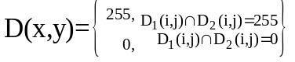 （4.3）
在上述公式中，T表示预先所取的阈值。为了保证与二帧差分效果进行对比，所以，在进行三帧差分运算时，选用和二帧差分算法同样的方法选取阈值和二帧差分算法所选取阈值。在三帧差分算法中，阈值的大小同样对实验的结果有很大的影响。因此，如果选取阈值不合适，这将会对下一步的“去噪”带来很大麻烦，同时也会影响检测的最终效果，在三帧差分算法实验中，我们同样采取二帧差分时所采用的阈值提取的方法，即通过当前灰度图像的灰度值，动态的获取阈值。
5）用三帧差分算法得到运动目标的二值化图像之后，我们同样运用数学形态学的方法去除噪声。与二帧差分算法类似，这里同样运用数学形态学的基本运算膨胀和腐蚀，得到目标图像。由于三帧差分算法是在二帧差分的基础上再次进行差分，因此，相比二帧差分，其噪声相对少一些。但是取得两个差分图像的交集时，也不可避免一些“毛刺”现象，因此，去噪工作同样很有必要。由第二章数学形态学理论我们可知，形态学的腐蚀的方法可以具有紧缩图像的作用，将通过帧差算法得到的二值图像进行腐蚀处理后，可以将提取的目标图像中多余的部分剔除掉，从而使目标轮廓更加清晰。由于开运算和闭运算是膨胀和腐蚀的复合运算，因此，在实验过程中，我们用最基本的膨胀和腐蚀。

4.3 实验结果
运用三帧差分算法检测运动目标所得出的结果如下图所示，这些结果是在多次实验后，选取的具有代表性的结果来进行分析比对的。
图4.1是有阴影和物体间的重叠遮盖因素的影响所得到的结果。图4.1（d）是由三帧差分算法得到的差值图像，从检测结果可以看出，三帧差分算法可以很好地检测运动目标
第20帧（a） 第21帧图像（b）
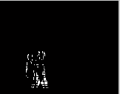
第22帧图像（c） 差分图像 （d）
图4.1阴影和物体间的重叠遮检测效果
图4.2是在非静态背景的背景下;提取其中连续的三帧，进行三帧差分运算，图4.2(d)是运用三帧差分运算得到的差值图像，由实验结果可以看出，三帧差分算法非静态背景下，对运动目标的检测也有很好地效果；
第79帧（a） 第80帧（b）
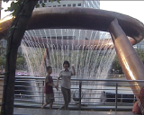
第81帧（c） 差分图像（d）
图4.2非静态背景检测效果图
图4.3是在运动目标高速运动的情况下，运用三帧差分算法得到进行目标检测的结果。图4.3（d）是三帧差分运算得到的差值图像，结果表明，三帧差分运算，在物体高速运动时，能很好地检测出运动目标。
第139帧（a） 第140帧 （b）
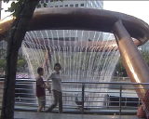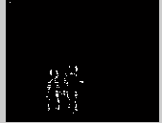
第141帧（c） 差分图像 （d）
图4.3高速运动的目标检测效果
同二帧差分算法与去噪处理步骤一样，对三帧差分算法得到的二值图像，用数学形态学的方法，先进行腐蚀，然后再膨胀，进行去噪处理，得到如图4.4所示的结果。其中4.4中的(a)是上图中的4.1（d）,4.4(b)是上图中的4.2（d）4.4(c)是上图中的4.3（d）。
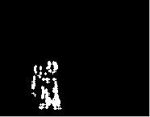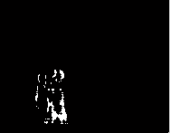
（a） 腐蚀 膨胀
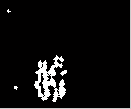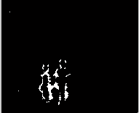
（b） 腐蚀 膨胀
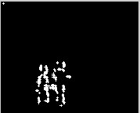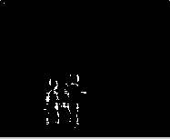
（c） 腐蚀 膨胀
图4.4三帧差分算法形态学处理结果

4.4 结果分析
根据以上实验结果可以看出，三帧差分算法在检测运动目标时，可以很好的检测出运动目标，相比之前的二帧差分算法，三帧差分算法所检测出来的运动目标轮廓更清晰，目标更明确。在不同的环境因素影响下，三帧差分算法的检测效果虽然并不是完全准确，但是相比之前二帧差分的实验结果，三帧差分算法改进了许多。如，在阴影和物体间的重叠遮盖因素影响下，后者检测出来的运动目标轮廓更加清晰，在物体高速运动的时候，三帧差分算法在实验中漏检的概率大大的降低，因此三帧差分算法相比二帧差分算法相比，有一定的优越性。
由以上两次实验的结果对比我们可以看出，三帧差分算法和二帧差分算法都可以是实现对运动目标的检测，但是三帧差分算法准确性更高，检测效果更好。另外，我们还可以看出，在不同的环境因素影响下，三帧差分算法的检测结果的正确率有了很大的提高。能检测更清晰更完整的运动目标，这说明，本文实现的三帧差分算法，在一定程度上，比之前的二帧差分算法有了提高，并且该算法有一定的适用性。
虽然该算法在一定程度上，提高了差分算法检测的正确率，但是有些地方还是需要改进。在实验过程中，阈值的选取是很关键的问题，如何选择合适的阈值，对于实验的结果有很大的影响，虽然动态设置阈值虽然比以往的根据经验选取要好一些，但是如果干扰因素过多的话，那么阈值的动态选取有可能不合适。因此，阈值的选取，在本算法中还需要改进。另外，该算法在干扰因素过多的情况下，检测的效果也会有所折扣，因此现在出现的问题，将是下一步的研究重点。

4.5 本章总结
本章节首先介绍了三帧差分算法的原理，然后介绍了三帧差分算法的算法过程，最后实现算法，提取实验结果进行分析比对，得出实验结论，并且根据实验结果的对比，分析出三帧两者的优缺点，实验结果表明，三帧差分算法在运动目标检测方面，有更好的适用性。

第5章 总结与展望

5.1 总结
本文通过对运动目标检测中的帧间差分算法的研究，首先介绍了运动目标检测的研究背景和意义，以及常用的运动目标检测方法，然后通过帧间差分算法所需的相关的图像处理方面的理论知识，相继介绍了图像处理方面的相关的知识，如灰度图像，二值图像、数学形态学等原理和方法。在文章的第3章和第4章，我们分别介绍了二帧差分算法和三帧差分算法。然后通过对帧间差分算法的理论研究，相继实现了二帧差分算法和三帧差分算法，并且根据算法，得出一系列实验结果，根据两种算法的结果的比对分析，从而总结出，在二帧差分算法的基础上是实现的三帧差分算法，具有比二帧差分更好的检测效果，并且在不同的因素的影响下，三帧差分算法的检测效果更准确。由实验结果可以看出，三帧差分算法检测出的结果更接近实际运动目标。
实验结果是在多次实验的基础上，选取的相对有代表性的结果来进行说明的。根据实现的算法以及得到的结论，都具有一定的说服性。三帧差分算法有其他算法相比，其计算量小，实时性强，准确度高，易于实现，并且有很好的时间相关性。经过多次实验，结果表明，该算法有很好的适用性，有利于在此基础上，做更深的研究。
然而，本算法虽然实现了预期的检测效果，但是实验中还有许多不足之处，如检测的结果不完整，偶尔出现漏检现象等等，这样的不足之处本身也是差分算法的缺点，因此，还需要进一步完善。

5.2 展望
虽然本算法与传统的二帧差分算法相比，有更好的检测效果，但是实验中，还有不少的问题。虽然三帧差分算法在运动目标检测能力上有所提高，但是过多的因素干扰也会影响其性能，本文中的实验采取单一干扰因素原则，基本上达到预期的检测效果，但是当多种干扰因素叠加时，就会出现一系列问题。因为这些因素是不可控的，我们有时很难避免，所以，三帧差分算法的适用性还是有限的。
由于目前还有许多其他的算法用于运动目标检测，如背景法，光流法等，可以考虑三帧差分与其他算法结合，或者采取多帧差分，增加检测的精确性，都是可以的。在未来的研究中，可以在三帧差分算法的基础上，再加以改进，使检测的结果准确性更好，实用性更好，将是课题下一步深入研究的方向。

致谢
本文是我在我的导师XXX老师的精心指导下完成的，在论文写作的过程中，郭老师给与我大量的指导，这对于我完成毕业论文有很大的帮助。在老师的指导下，我学习了很多关于图像处理方面的知识，虽然平时对图像处理方面的理论学习的不多，但是通过毕业设计，我在老师的指点下，对图像处理学的许多理论都有了一定的了解，这对我来说，无疑是新接触到一个领域，在撰写论文的过程中，我还学习到了很多科学的研究方法，同时也深深体会到研究一个领域的所带来的乐趣。除了XXX老师之外，学校的其他学图像处理的老师也给我带来了很大帮助，他们的指点让我在摸索的过程中少走了许多弯路，他们严谨的工作态度是我的榜样，我能完成毕业论文以及设计，离不开各位老师的指导。在此，我谨向我的导师以及各位指导我的老师们致以深深的敬意以及由衷的感谢。
在论文写作过程，也有不少同学给过我帮助，同样支持我的还有我的父母亲人，在此，也向所有关心和帮助我的老师，同学，亲人致以深深的感谢。

参考文献
[1]闫立峰，涂序彦，刘海涛.帧间逼近法在运动探测中的应用[J].控制工程.2008年5月.15（3）：347-352
[2]徐卫星，王兰英，李秀娟.一种基于OpenCV实现的三帧差分运动目标检测算法研究[J].计算机与数字工程.2011年.11(265):141-143
[3]丁雪梅，王维雅，黄向东.基于差分和特征不变量的运动目标检测与跟踪[J].光学精密工程.2007年4月，4(15):571-575
[4]陈俊超，张俊豪，刘诗佳，陆小峰.基于背景建模与帧间差分的目标检测改进算法[J].计算机工程.2011年，12(37)：171-173
[5]廖马腾，李全.基于System Generator的帧间差分运动目标检测算法仿真[J].电子质量.2013年,第4期.65-68
[6]李刚，邱尚武，林凌，曾锐利.基于背景差法和帧间差法的运动目标检测方法[M].仪器仪表学报.2006年8月,27(8):962-964
[7]李泽锋，朱凌云.基于改进背景差法的运动目标检测[J].仪表技术.2012年,第1期:35-36
[8]严金果，徐巍鸿.基于新的帧间差分运动目标检测算法[J].计算机工程与设计.2013年12月,34(12)：4332-4335
[9]王华军.人体运动检测[D].贵阳：贵州民族学院.2011年
[10]赵毅寰，王祖林.背景差分与帧间差分相融合的运动目标检测方法[D].2007年8月，28(8A):133-135
[11]胡敬舒.基于帧间差分的运动目标检测[D].哈尔滨：哈尔滨工程大学.2013年
[12]冯晓文.基于帧间差分的运动目标稳健检测方法[D].哈尔滨：哈尔滨工程大学.2011年
[13]王威.基于背景和帧间差分方法的运动目标检测的研究[D].上海：上海大学.2008年
[14]刘艳丽，陈昊，余炎峰.基于帧间差分法和不变矩特征的运动目标的检测与识别[J].计算机工业控制.2008年，21(7):35-36
[15]张起丽.基于数学形态学的彩色图像处理研究[D].西安：西北大学.2009年
[16]王孝艳，张艳林，董慧颖等.运动目标检测的三帧差分算法研究[J].沈阳理工大学学报.2011年12月.30(6):83-85
[17]王欢.运动目标检测与跟踪研究[D].南京：南京理工大学.2009年
[18]王虎.运动目标检测和跟踪的研究及应用[D].山东：中国海洋大学.2008年
[19]江萍.基于数学形态学的图像分割及其在车牌分割中的应用[D].安徽：合肥工业大学.2002年
[20]孙亮.数学形态学在红外图像预处理中的应用[D].黑龙江：哈尔滨工程大学.2005年6月
[21]高洁.指纹识别系统的研究[D].湖北：武汉理工大学.2011年
[22] 王栓，艾海舟，何克忠. 基于差分图象的多运动目标的检测与跟踪[J]. 《中国图象图形学报》，1999，4（6）：470-475
[23] 张噪礼，赵春晖，梅晓丹.现代图像处理技术及MATLAB实现[M]. 北京：人民大学出版社，2001
[24] 夏永泉，李卫丽，干甘勇，张素智.智能视频监控中的运动目标检测技术研究[J]，通信技术，2009，42（6）：185-187

附录
- 二帧差分算法主要代码：
clc; clear all; close all;
% 原始视频
targetavi = 'traffic.avi';
% 检测结果视频
resultavi = 'result1.avi';
%% 读取视频
mov = VideoReader(targetavi);
fnum = mov.NumberOfFrames;
%% 建立结果视频
aviobj = VideoWriter(resultavi);
aviobj.Quality = 100;
aviobj.Fps = 25;
aviobj.compression = 'Indeo5';
%% 帧间差分法
figure(1);
for i = 2 : fnum
x = read(mov, i.1);
y = read(mov, i);
subplot(1, 2, 1); imshow(x, []); title(sprintf('第%d帧视频，By lyqmath', i.1), 'FontWeight', 'Bold', 'Color', 'r');
% 灰度化
if ndims(x) == 3
m = rgb2gray(x);
else
m = x;
end
if ndims(y) == 3
n = rgb2gray(y);
else
n = y;
end
% 中值滤波
m = medfilt2(m);
n = medfilt2(n);
% 数据类型转换
q = im2double(n);
w = im2double(m);
% 差分
c = q.w;
% 阈值，此值可以调节
t = 40/256;
% 阈值分割
c(abs(c)>=t)=255;
c(abs(c)<t) = 0;
c = logical(c);
x1 = x(:, :, 1); x2 = x(:, :, 2); x3 = x(:, :, 3);
x1(c) = 255; x2(c) = 0; x3(c) = 0;
xc = cat(3, x1, x2, x3);
subplot(1, 2, 2); imshow(xc, []); title(sprintf('第%d帧视频识别结果，By lyqmath', i.1), 'FontWeight', 'Bold', 'Color', 'r');
f = getframe(gcf);
f = frame2im(f);
% 生成视频
aviobj = addframe(aviobj, f);
end
%% 关闭视频句柄
%aviobj = close(aviobj);aviobj = close(aviobj);
- 三帧差分算法主要代码：
clc;
clear;
targetavi='traffic.avi'; %%原始视频
resultavi='result.avi'; %%检测结果视频
%读取视频
mov=VideoReader(targetavi);
%mov=mmreader(targetavi);
fnum=size(mov,2);
%建立结果视频
aviobj = VideoWriter(resultavi);
aviobj.Quality = 100;
%aviobj.Fps = 25;%每秒读取25帧
%aviobj.compression='Indeo5';
%aviobj.compression='None';

%帧间差分法
for i=2:fnum
x=mov(i.1).cdata(:,:,:);
y=mov(i).cdata(:,:,:);
z=mov(i+1).cdata(:,:,:);

m=rgb2gray(x);
m=medfilt2(m);
n=rgb2gray(y);
n=medfilt2(n);

o=rgb2gray(z);
o=medfilt2(o);

q=im2double(n);
w=im2double(m);
p=im2double(o);

c=q.w;%%前两帧差分
b=p.q;%%后两帧差分
t=40; %%阈值，此值可以调节
t=t/256;%%转化为double型数据
k=find(abs(c)>=t);%%find函数作用是找到图c中的值大于t的点坐标
d=find(abs(b)>=t);%%find函数作用是找到图b中的值大于t的点坐标
c(k)=255;%%二值化的一
b(d)=255;
k=find(abs(c)<t);
d=find(abs(b)<t);
c(k)=0;%%二值化的零
b(d)=0;
f=c&b;
imshow(f);
adata=cat(3,f,f,f);%%灰度图像生成视频必加此句
aviobj = addframe(aviobj,adata);%%生成视频
hold on;
drawnow;
hold off;
end
%aviobj=close(aviobj);

